Хаджегурова Юлия Алексеевна
МБОУ ДО ДДиЮ № 2
Педагог дополнительного образования

Цветок для мамы
Методическая разработка дистанционного занятия для обучающихся 7-10 лет
В современных условиях дополнительного образования необходимо так организовать работу обучающихся, чтобы они могли не только освоить новый материал и выполнить в определенной последовательности задания, способствующие его пониманию, но и самостоятельно организовать свою творческую деятельность по изученной теме.
Использование дистанционного обучения позволяет педагогу не только организовать самостоятельную деятельность ребенка, но и отследить ее на каждом из этапов занятия.
Методическая разработка дистанционного занятия «Цветок для мамы» ориентирована на педагогов-новаторов, заинтересованных в применении методов и приемов деятельностной педагогики в своей педагогической практике.

ЦЕЛЬ | Изготовление цветка в технике объемная аппликация для оформления открытки.
ОРГАНИЗАЦИОННЫЙ МОМЕНТ | Игра «Цветочек»  Задача 1. Выполни движения в соответствии с текстом: вправо, влево повернись и в цветочек превратись.
АКТУАЛИЗАЦИЯ ЗНАНИЙ | Задача 2. Ответь на вопросы:  -какой из праздников отмечается в конце ноября в России? (День Матери).  -когда появился этот праздник? (сравнительно недавно, В Российской федерации праздник День матери учреждён в 1998 году, в соответствии с Указом президента России Б. Н. Ельцина от 30 января 1998 года № 120 «О Дне матери» праздник День матери отмечается в последнее воскресенье ноября, инициатива учреждения этого праздника принадлежит Комитету Государственной Думы по делам женщин, семьи и молодёжи.)  - что можно сделать чтобы поздравить своих мам? (можно сделать цветы для оформления открытки).
ТЕОРЕТИЧЕСКАЯ ЧАСТЬ | Задача 3. Изучи текст:  Объемная аппликация – одна из разновидностей обычной аппликации из бумаги, которая достигается путем неплотного наклеивания деталей будущего изображения на лист бумаги.  Для создания объемного изображения необходимо вырезать несколько одинаковых деталей-заготовок из бумаги, сложенной вдвое или гармошкой. Затем сложить все вырезанные детали пополам, четко обозначив линию сгиба посередине. Аккуратно склеить между собой половину детали-заготовки до линии сгиба или неплотно приклеить деталь к основному фону.  Задача 4. Выполни задание и ответь на вопросы к тексту  1. Озаглавить смысловую часть текста.  2. Что обозначает термин «объемная аппликация»?  3. В чем отличие объемной аппликации от обычной?  4. Как создать объемное изображение?
ФИЗКУЛЬМИНУТКА | Упражнение для глаз «Цветок»  Задача 5. Выполни упражнения для снятия усталости и напряжения глаз.  Рекомендации:  -увеличь картинку, нажав на нее,  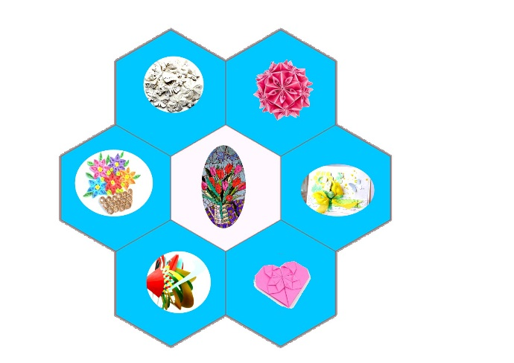  -сфокусируй взгляд на одной из картинок лепестков цвета по очереди (правым глазом, левым глазом, обоими глазами),  - назови техники, в которых выполнено изображение цветков на картинках.
ПРАКТИЧЕСКАЯ ЧАСТЬ | Задача 6. Выполни практические задания  Задание 1. Изучи приемы изготовления открытки «Цветок для мамы» в технике «объемная аппликация»:  -начертить на красном листе бумаги три квадрата с размером стороны 10 см, вырезать;  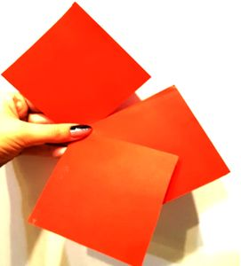  -взять квадрат и свернуть его по диагонали, получившийся треугольник свернуть ещё раз;  -развернуть лист, отметить карандашом центр квадрата.  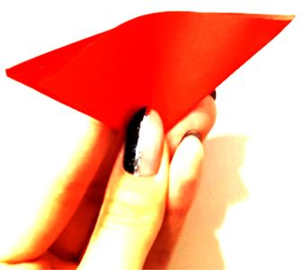  -свернуть квадрат снова два раза, держа получившийся треугольник центром вниз и сворачивая пополам, так, чтобы при разворачивании получилась еще одна линия через центр;  -свернуть так же остальные два квадрата, нарисовать на них полукруг таким образом, чтобы центр квадрата был снизу, а полукруг сверху, а все вместе выглядело как лепесток от цветка;  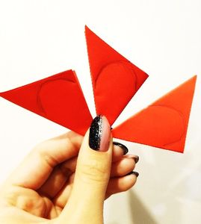  -развернуть каждую деталь, и если сделано всё правильно, то получится цветочек;  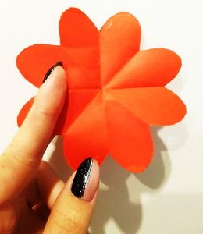  -вырезать: у первого квадрата один лепесток, у второго квадрата- два лепестка, не разрезая их между собой, у третьего квадрата- три лепестка, не разрезая их между собой.  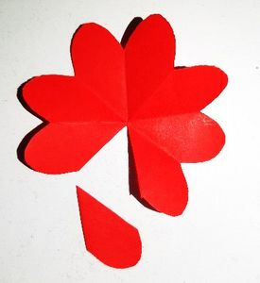  -закрутить при помощи тонкой кисти или зубочистки края каждого лепестка.  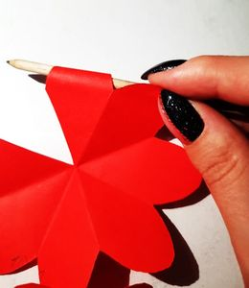  -склеить края каждой заготовки вместе, свернуть трубочкой и склеить деталь из одного лепестка, так чтобы получилось 6 деталей: 7 лепестков, 6 лепестков, 5 лепестков, 3 лепестка, 2 лепестка и 1 лепесток;  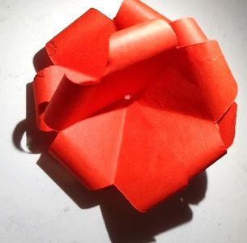  -собрать розу: в самую большую деталь с 7 лепестками вставить деталь с 6 лепестками предварительно намазав низ клеем, затем склеить с деталью с 5 лепестками, с 3 лепестками, 2 лепестками и в последнюю очередь вклеить в середину трубочку из 1 лепестка.  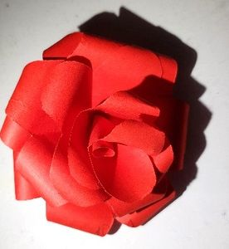  -вернуться к шагу 1 и сделать из красной и бумаги ещё две розы;  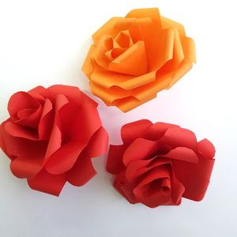  -сложить пополам лист цветного картона и на внешнюю сторону приклеить розы.  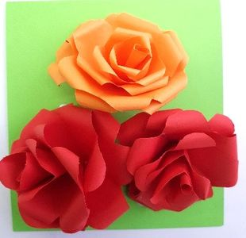  ВАРИАНТЫ ЦВЕТОВ, ВЫПОЛНЕННЫХ В ТЕХНИКЕ «ОБЪЕМНАЯ АППЛИКАЦИЯ»  -взять зеленый лист и на обратной стороне нарисовать 5-6 листочков (листьев) в форме капельки или овала, вырезать;  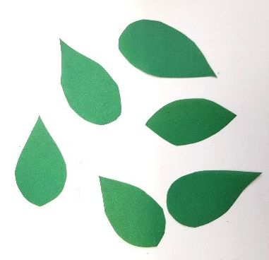  -нанести клей только на верхние и нижние края листочков и приклеить на картон с цветами таким образом, чтобы листочки были в форме волны;  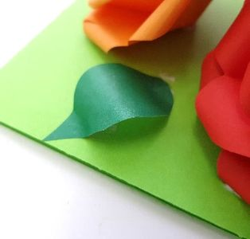  -внутрь открытки приклеить цветы из цветной бумаги (чтобы сделать остальные цветы, повторить шаги 1- 4), сверху приклеить квадрат из белой бумаги (для поздравления) или готовое распечатанное поздравление.  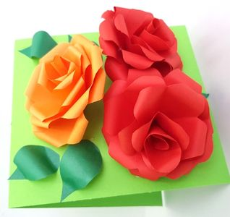  Задание 2. Изготовь открытку «Цветок для мамы» в технике «объемная аппликация» по собственному замыслу.
РАЗМЕЩЕНИЕ ТВОРЧЕСКОЙ РАБОТЫ | Задача 7. Сфотографируй получившуюся открытку, размести ее в Интернет-отзыве, пройдя по ссылке:  https://docs.google.com/forms/d/1Jz6H3VOHQNl8QJpEbwiWYRn2A4hpl_mhmRl3ISVtPNs/edit?usp=sharing, для дальнейшего ее размещения в Онлайн-выставке творческих работ на сайте #ОНЛАЙН#ТВОРЧЕСТВО#МАСТЕРСТВО
РЕФЛЕКСИЯ  «ЦВЕТОК НАСТРОЕНИЯ» | Задача 8. Отметь на цветке моменты, понравившиеся или трудные при прохождении этапы дистанционного занятия.  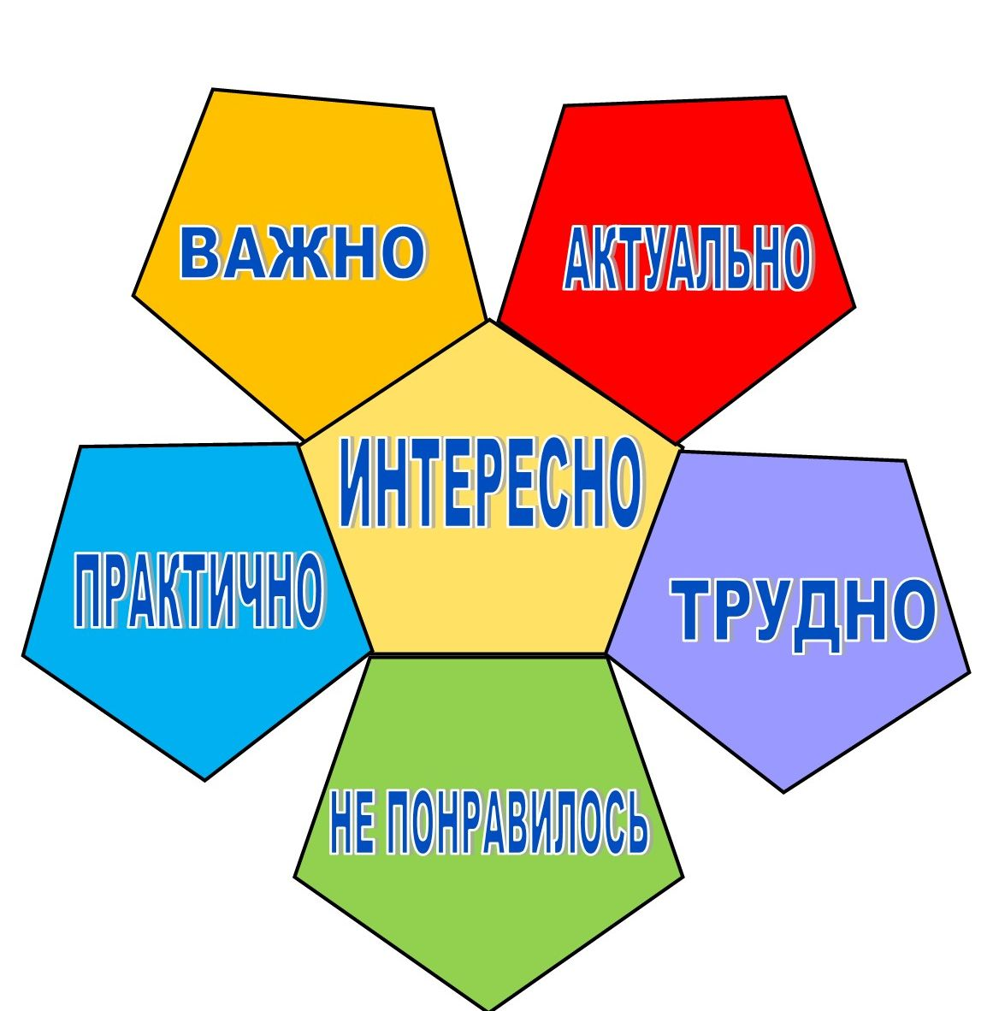  Рекомендации: сохрани цветок рефлексии, заполнить лепестки цветка, отметив моменты занятия на тех лепестках, которые соответствовали настроению на каждом из его этапов.  Размести цветок настроения в Интернет-отзыве:  https://docs.google.com/forms/d/1Jz6H3VOHQNl8QJpEbwiWYRn2A4hpl_mhmRl3ISVtPNs/edit?usp=sharing

